遠見華人菁英論壇--蘇國垚簡介
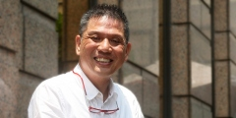
蘇國垚．高雄
美國加州州立科技大學Pomona分校旅館餐飲管理系學士。
現任國立高雄餐旅大學專案專技教授。
曾任台北亞都麗緻大飯店總經理、
麗緻管理顧問公司執行副總裁、
台中永豐棧麗緻酒店總經理、
台南大億麗緻酒店總經理、
高餐藍帶廚藝卓越中心總經理、
中華航空董事長高級顧問及王品集團董事。
著有《位位出冠軍》《意外的貴人》《新eQ》《只要比別人多2%就可以》《款待》《好服務，壞服務》《再難纏的客人都不怕！》（遠見雜誌出版）。

